Фізична особа-підприємець Петришин Олег Ігорович
Івано-Франківська область, Надвірнянський район.
місто Яремче, вулиця Курортна, 8 б
реєстраційний номер 20010200147
Реєстраційний номер облікової картки платника податків: 3124605771
ВНЕСЕННЯ ЗМІН ДО ГЕНЕРАЛЬНОГО ПЛАНУ СЕЛА ПОЛЯНИЦЯ , СУМІЩЕНОГО З ДЕТАЛЬНИМ ПЛАНОМ ТЕРИТОРІЇ в межах розміщення земельної ділянки, кадастровий номер 2611092001:22:002:2012, площею 0,2161 га, що знаходиться у власності ТзОВ « ГЛЕЙШЕР ХІЛЛ'' з метою зміни цільового призначення з земель для будівництва і обслуговування житлового будинку та господарських будівель і споруд в землі для будівництва та обслуговування об'сктів pекpеаційного призначення ( готелю) (код 07.01) на участку Вишні в с.Поляниця Надвірнянського району Івано-Франківської області
Стратегічна екологічна оцінка
( СЕО)
Замовлення № 19/ 2023
Замовник: виконавчий комітет Поляницької сільської ради
Інвестор: ТзОВ 'ТЛЕЙШЕР ХІЛЛ''
ТОМ 3
Ф О П Петришин О.І.
Головний архітектор проекту Петришин І.С.
Кваліфікаційний сертифікат АА № 0003400
від 26.08.2016
Інженер- еколог Савчин М.М.
2023 рік

ЗМІСТ
 | ВСТУП …………………………………………………………………….................... | 3
1 | Зміст та основні цілі документа державного планування, його зв’язок з іншими документами державного планування ......................................................................... | 4
2 | Характеристика поточного стану довкілля, у тому числі здоров’я населення, та прогнозні зміни цього стану, якщо документ державного планування не буде затверджено ………………………………………………………………..................... | 4
2.1 | Природно-кліматичні умови. Кліматична характеристика …………………………. | 7
2.2 | Геоморфологічні, інженерно-геологічні умови ……………………………………… | 8
2.3 | Гідрогеологічні умови ………………………………………………………………… | 9
2.4 | Стан атмосферного повітря …………………………………………………………. | 10
2.5 | Флора та фауна ……………………………………………………………………… | 11
2.6 | Природоохоронні території та охоронні ландшафти………………………………… | 12
2.7 | Характеристика стану здоров’я населення та прогнозні зміни цього стану якщо детальний план території не буде затверджено …………………………………….. | 14
2.7.1 | Оцінка ризику здоров’я населення……………………………………………………. | 14
3. | Характеристика стану довкілля, умов життєдіяльності населення та стану його здоров’я на територіях, які ймовірно зазнають впливу……………………………… | 16
3.1 | Клімат, мікроклімат …………………………………………………………………… | 16
3.2 | Стан атмосферного повітря …………………………………………………………… | 16
3.3 | Характеристика стану водних ресурсів ………………………………………………. | 17
3.4 | Стан геологічного середовища, земельних ресурсів ………………………………… | 17
3.5 | Тваринний та рослинний світ ………………………………………………………… | 17
3.6 | Природно заповідний фонд та екологічна мережа …………………………………… | 18
3.7 | Вплив на соціальне середовище, здоров’я населення ……………………………….. | 18
4. | Екологічні проблеми, у тому числі ризики впливу на здоров’я населення, які стосуються ДДП, зокрема щодо територій з природоохоронним статусом… ……. | 18
5. | Зобов’язання у сфері охорони довкілля, у тому числі пов’язані із запобіганням негативному впливу на здоров’я населення, встановлені на міжнародному, державному та інших рівнях, що стосуються документа державного планування, а також шляхи врахування таких зобов’язань під час підготовки документа державного планування ………………………………………………………………. | 19
6. | Опис наслідків для довкілля, у тому числі для здоров’я населення, у тому числі вторинних, кумулятивних, синергічних, коротко-, середньо- та довгострокових (відповідно до розрахункових етапів проекту ДПТ), постійних і тимчасових, позитивних і негативних наслідків …………………………………………………… | 19
7. | Заходи, що передбачається здійснити для запобігання, зменшення та пом’якшення негативних наслідків виконання ДДП ……………………………….. | 20
7.1. | Заходи по зниженню забруднення атмосферного повітря …………………………. | 20
7.2. | Захист від фізичних чинників впливу ………………………………………………… | 20
7.3. | Захист територій ……………………………………………………….……………… | 20
7.4. | Заходи з захисту водного басейну…………………………………………………… | 20
8. | Обґрунтування вибору виправданих альтернатив, що розглядалися, опис способу, в який здійснювалася стратегічна екологічна оцінка, у тому числі будь-які ускладнення …………………………………………………………………………… | 21
9. | Заходи, що передбачається для здійснення моніторингу наслідків виконання документа державного планування для довкілля, у тому числі для здоров’я населення ………………………………………………………………………............. | 22
10. | Опис ймовірних транскордонних наслідків для довкілля, утому числі для здоров’я населення ………………………………………………………………………………… | 24
11. | Резюме нетехнічного характеру ……………………………………………………….. | 24
12. | Список використаної літератури………………………………………………………. | 26

ВСТУП
Стратегічна екологічна оцінка (СЕО) - це інструмент реалізації екологічної політики, який базується на принципі запобігання негативним наслідкам для довкілля від планової діяльності на стадії планування, що набагато ефективніше ніж призупиняти впровадження діяльності під час впровадження. СЕО стратегічних документів планування, зокрема містобудівної документації, дає можливість зосередитися на всебічному аналізі можливого впливу планованої діяльності на довкілля у короткостроковій та довгостроковій перспективі з визначенням усіх типів наслідків враховуючи кумулятивні та синергетичні, та використовувати результати цього аналізу для запобігання або пом’якшення екологічних наслідків в процесі стратегічного планування.
Необхідність проведення СЕО встановлена Законом України «Про стратегічну екологічну оцінку», який вимагає проведення оцінки усіх документів державного планування, зокрема генеральних планів населених пунктів, задля оцінки можливого впливу від їх виконання на довкілля, та наслідків такого впливу у різних проміжках часу та с урахуванням фактору накопичення, синергетичного та кумулятивного ефекту.
Розділ «Охорона навколишнього природного середовища» до зазначеного проекту детального плану території, який є містобудівною документацією місцевого рівня, ст.16 Закону України «Про регулювання містобудівної діяльності», розроблений на виконання частини третьої ст.11 Закону України «Про стратегічну екологічну оцінку» відповідно ДБН Б.2.2-12:2019 «Планування та забудова територій».
Мета розділу: - виявлення зон екологічного ризику в районі, зон, де спостерігаються зміни в стані навколишнього природного середовища техногенного, природно-техногенного характеру, а також визначення планувальних обмежень та територій, освоєння яких потребує додаткових інженерно-технічних та конструктивних заходів;
- визначення прийнятності планованої діяльності та розробка заходів щодо забезпечення нормативного стану навколишнього природного середовища та екологічної безпеки при експлуатації житлової та громадської забудови в межах зазначеного детального плану території, а саме:
- запобігання деградації навколишнього середовища, відновлення у разі необхідності порушених в результаті господарчої діяльності природних систем;
- забезпечення охорони довкілля, безпеки життєдіяльності населення та охорони його здоров’я, інтегрування екологічних вимог під час розроблення та затвердження документу державного планування – детального плану території.
Використані норми і правила чинного законодавства:
- Закон України «Про регулювання містобудівної документації»;
- Закон України «Про стратегічну екологічну оцінку»;.
- Закон України «Про оцінку впливу на довкілля»;
- Закон України «Про охорону атмосферного повітря»;
- Закон України «Про управління відходами»;
- ДБН Б.2.2-12:2019 «Планування і забудова території»;
- ДСП 173-96 «Державні санітарні правила планування і забудови населених пунктів»;
- ДСТУ-Н БВ.1.1-27:2010 «Будівельна кліматологія»;
- ДБН В.1.1-12:2006 «Захист від небезпечних геологічних процесів, шкідливих експлуатаційних впливів, від пожежі. Будівництво в сейсмічних районах України»;
- «Методичні рекомендацій із здійснення стратегічної екологічної оцінки документів державного планування», затверджені Наказом Міністерства екології та природних ресурсів України від 10.08.2018 № 296.
- Наказ 213 від 28.10.2020 Міністерства захисту довкілля та природних ресурсів України «Про затвердження Критеріїв визначення наслідків для довкілля, у тому числі для здоров’я населення».

1. Зміст та основні цілі детального плану території, його зв’язок з іншими документами державного планування.

Внесення змін до генерального плану села Поляниця, суміщеного з детальним планом території в межах розміщення земельної ділянки з кадастровим номером 2611092001:22:002:2012, площею 0,2161 га, що знаходиться у власності ТзОВ «ГЛЕЙШЕР ХІЛЛ» з метою зміни цільового призначення з земель для будівництва і обслуговування житлового будинку та господарських будівель і споруд в землі для будівництва та обслуговування об’єктів pекpеаційного призначення (готелю) (код 07.01) на участку Вишні в с.Поляниця Надвірнянського району Івано-Франківської області, як основний вид містобудівної документації на місцевому рівні, призначеної для обґрунтування довгострокової стратегії планування та забудови території населеного пункту.
Основні цілі проекту детального плану території - уточнення раніше розробленої містобудівної документації та зміна функціонального призначення території з садибної житлової забудови на територію об’єктів громадського обслуговування для будівництва готелю.
Внесення змін до генерального плану села Поляниця, суміщеного з детальним планом території в межах розміщення земельної ділянки з кадастровим номером 2611092001:22:002:2012, площею 0,2161 га, що знаходиться у власності ТзОВ «ГЛЕЙШЕР ХІЛЛ» з метою зміни цільового призначення з земель для будівництва і обслуговування житлового будинку та господарських будівель і споруд в землі для будівництва та обслуговування об’єктів pекpеаційного призначення (готелю) (код 07.01) на участку Вишні в с.Поляниця Надвірнянського району Івано-Франківської області уточнює положення генерального плану села Поляниця, розробленого Київським державним проєктним інститутом «Діпромісто» та затвердженого Поляницькою сільською радою.
- Характеристика поточного стану довкілля, у тому числі здоров’я населення, та прогнозні зміни цього стану, якщо детальний план території не буде затверджено.
Територія проектування, зальною площею 0,2161 га знаходиться в центральній частині села Поляниця Надвірнянського району Івано-Франківської області.
Село Поляниця - адміністративний центр Поляницької сільської громади, що в Надвірнянському районі Івано-Франківської області.
Село Поляниця (як і інші населені пункти громади) відноситься до населених пунктів, яким надано статус гірських. Село розташоване на висоті 920 м над рівнем моря, у південно-західній частині Івано-Франківської області, у центральній частині Українських Карпат, у межах гірського масиву Ґорґани. Відстані: до обласного центру (м.Івано-Франківськ) — 100 км, до районного центру (Надвірна) — 65 км. Відстань до найближчої залізничної станції Вороненко – 20 км. Населення – 1100 осіб.
Площа – 2380 га.
Область розміщена на південному заході України і межує з Львівською, Тернопільською, Чернівецькою та Закарпатською областями. На крайньому півдні Івано-Франківщини впродовж 50 км межа області є державним кордоном України з Румунією. Область поділена на 6 районів. У області нараховується 15 міст, 24 селищ міського типу, 804 населених пунктів. Територія області 13 900 км².
Надвірнянський район — район Івано-Франківської області в Україні, утворений 2020 року. Перша письмова згадка про село Поляниця датується 1820 р. Загальна площа – 6627,5 га, площа нас. пункту – 2380 га Населення станом на 01.01.2020 р – 1100 чол. Віддаль до Івано-Франківська – 90 км.
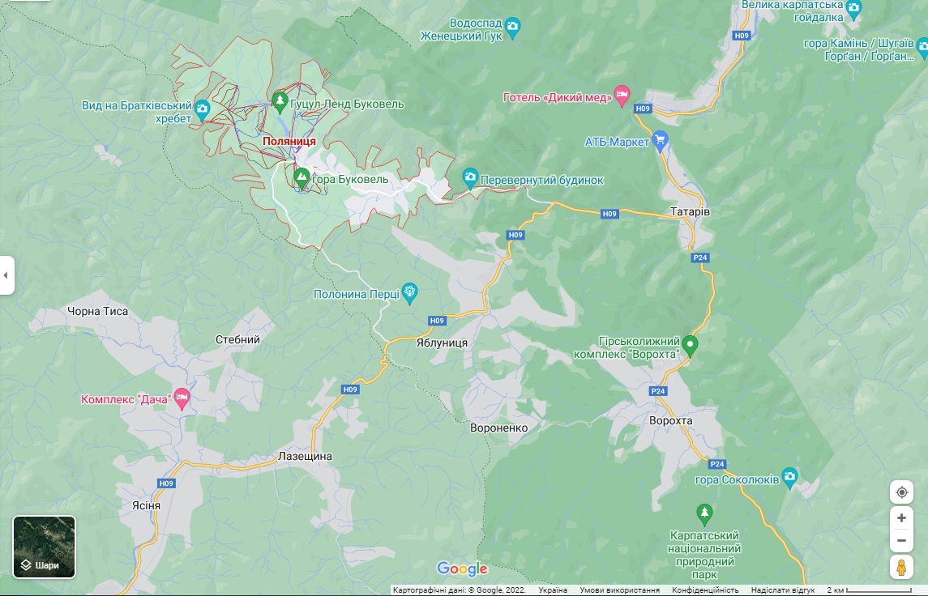
Рисунок 1.1.1 Село Поляниця на географічній карті

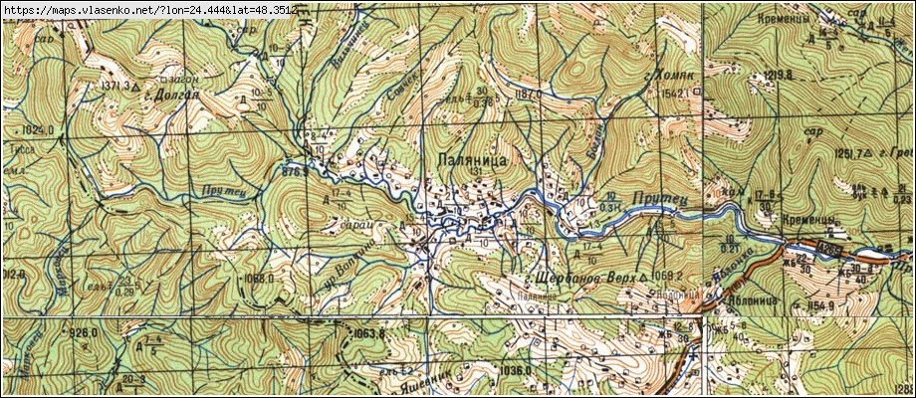
Рисунок 1.1.2 Село Поляниця на топографічній карті

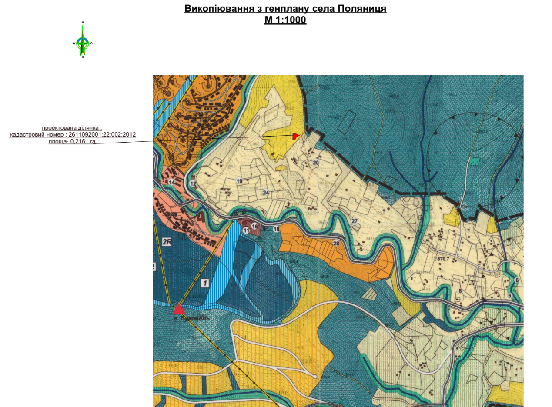
Рисунок 1.1.3 Викопіювання з генплану
Територія на яку розробляється містобудівна документація відноситься до сельбищної території.
Мета проекту полягає у внесенні змін до генерального плану села Поляниця, суміщеного з детальним планом території в межах розміщення земельної ділянки, кадастровий номер 2611092001:22:002:2012, площею 0,2161 га, що знаходиться у власності ТзОВ «ГЛЕЙШЕР ХІЛЛ» з метою зміни її функціонального та цільового призначення з земель для будівництва і обслуговування житлового будинку та господарських будівель і споруд в землі для будівництва та обслуговування об’єктів pекpеаційного призначення ( готелю) код 07.01.
  - Природно-кліматичні умови. Кліматична характеристика.
Клімат характеризується як перехідний від помірно - теплого західноєвропейського до континентального східноєвропейського. Середньорічна температура повітря становить +6°C із зниженням у високогір'ї, річна кількість опадів збільшується з висотою від 800 до 1400 мм, снігу випадає до 50 - 100 см. Характер клімату - помірно-континентальний, для якого характерні тепле літо і м’яка, з частими відлигами, зима.
Сніговий покрив у басейні спостерігається у 84% зим.
Середня висота снігового покриву складає 19 см максимальна — 62 см.
Найбільша глибина промерзання ґрунту сягає 83 см.
Переважаючими є вітри північно-західного напрямку.
Середня річна швидкість вітру складає 2,9 м/с.

Таблиця 2.1.1 Кліматичні характеристики
Коефіцієнт стратифікації атмосфери | 200
Середньорічна температура повітря | +3,5 °С
Абсолютний мінімум температури повітря (17 січня 1963 року) | -28,5 °С
Середня температура повітря найбільш холодного місяця | -5,8 °С
Середня (із абсолютних мінімумів) мінімальна температура повітря (січень) | -17,9 °С
Абсолютний максимум температури повітря (3 серпня 1998 року) | +27,6 °С
Середня температура повітря найбільш теплого місяця (липень) | +12,9 °С
Середня (із абсолютних максимумів) максимальна температура повітря (липень) | +23,2 °С
Кількість опадів за рік | 1549 мм
Добовий максимум опадів (05 березня 2001 року) | 117 мм
Середньомісячна відносна вологість повітря найбільш холодного місяця (січень) | 80%
Середньомісячна відносна вологість повітря найбільш теплого місяця (липень) | 76 %
Гранична швидкість вітру – значення швидкості вітру, що перевищує в даній місцевості в середньому багаторічному режимі в 5% випадків (або – значення швидкості вітру в середньому багаторічному режимі повторюваністю 5%) | 17 - 18 м/с
Таблиця 2.1.2. Середня кількість опадів, мм
Місяць |  |  |  |  |  |  |  |  |  |  |  | Рік
I | II | III | IV | V | VI | VII | VIII | IX | X | XI | XII | Рік
92 | 106 | 135 | 109 | 157 | 184 | 169 | 112 | 130 | 129 | 108 | 118 | 1549

Таблиця 2.1.3 Швидкість вітру, м/с
Місяць | I | II | III | IV | V | VI | VII | VIII | IX | X | XI | XII | Рік
Середня швидкість вітру, м/с | 6,5 | 6,3 | 5,1 | 3,4 | 2,9 | 2,9 | 2,7 | 2,3 | 3,6 | 4,4 | 5,1 | 5,8 | 4,3
Максимальна швидкість вітру, м/с | >40_{ф} | >40_{ф} | >40_{ф} | >40_{ф} | >40_{ф} | >40_{ф} | >40_{ф} | >40_{ф} | >40_{ф} | >40_{ф} | >40_{ф} | >40_{ф} | >40_{ф}

Таблиця 2.1.4 Повторюваність напрямків вітру та штилів, %
Місяць | Напрямок вітру
Місяць | Пн | ПнС | С | ПдС | Пд | ПдЗ | З | ПнЗ | штиль
I | 1,7 | 2,1 | 3,5 | 2,7 | 4,4 | 63,6 | 14,4 | 7,6 | 33,0
II | 2,1 | 3,6 | 2,2 | 3,9 | 5,8 | 57,5 | 14,4 | 10,5 | 32,0
III | 2,4 | 5,8 | 6,2 | 3,9 | 4,6 | 53,1 | 14,8 | 9,2 | 29,4
IV | 2,8 | 7,9 | 8,3 | 7,5 | 4,8 | 46,2 | 14,1 | 8,4 | 35,4
V | 2,9 | 7,8 | 10,2 | 8,1 | 5,4 | 44,7 | 12,1 | 8,8 | 38,0
VI | 2,4 | 7,2 | 7,8 | 7,0 | 4,3 | 45,9 | 14,9 | 10,5 | 39,0
VII | 2,2 | 6,7 | 8,9 | 5,7 | 5,2 | 47,8 | 15,1 | 8,4 | 39,9
VIII | 2,4 | 5,6 | 7,0 | 6,4 | 5,1 | 51,3 | 13,8 | 8,4 | 47,7
IX | 2,3 | 5,7 | 6,3 | 5,6 | 6,5 | 51,8 | 11,9 | 9,9 | 38,7
X | 2,0 | 2,9 | 3,8 | 5,2 | 7,8 | 58,5 | 12,2 | 7,6 | 36,9
XI | 1,1 | 2,1 | 2,1 | 5,2 | 7,1 | 63,6 | 12,7 | 6,1 | 34,7
XII | 1,4 | 2,4 | 2,3 | 2,8 | 6,4 | 63,1 | 14,3 | 7,3 | 33,9
Рік | 2,2 | 5,0 | 5,7 | 5,3 | 5,6 | 53,9 | 13,7 | 8,6 | 36,6
Прогнозових зміни природо-кліматичних умов у разі незатвердження ДПТ не пердбачається.
2.2. Геоморфологічні, інженерно-геологічні умови.
Різноманітність геологічних відкладів і стилів тектонічної будови Івано-Франківської області, складна і довга історія розвитку екзогенних процесів, зумовили неоднаковий характер її поверхні. Відповідно до трьох основних тектонічних зон області — платформи, передового прогину і складчастої зони — на території області утворилося три основних типи рельєфу: рівнинно-пластовий на платформі, флювіальний в зоні прогину і гірський складчастий в геосинклінальній зоні.
В геологічній будові заплава р. Прутець складена суглинками туго пластичними, грудкуватими, з прошарками суглинка м’якопластичного з влюченням гальки і гравію, рідше дресви і щебеню пісковика від 10%, прошарками до 40% місцями зустрічаються одиночні валуни пісковика, корчнувато – сірі, сірі, місцями темно – сірих
Вище на схилах залягають суглинки пів тверді, місцями тверді з включенням дресви і щебеню пісковика, рідше аргіліту від 20 до 50 %, зустрічаються глиби пісковика, в покрівлі 0,8 – 1,0 м озалізнені, жовтувато – коричневі, глибше коричнувато – сірі, сірі, місцями до темно – сірих.
Потужність суглинків складає від 1,0 до 3,0 м і вони являються основою земляної греблі, яка проектується.
Суглинки підстеляються аргілітами, сильно – тріщинуватими, вивітрілими до стану суглинка твердого, з прошарками слабо вивітрілого тріщинуватого пісковика 10- 20 см, рідко до 30 см. Потужність аргілітів від 3,0 до 11,0 м.
Нижче аргілітів залягає Карпатський фліш похилозалягаючий 15-20° на верхній частині ділянки, крутозалягаючий 70-80° в нижній частині ділянки.
Основні розрахункові показники властивостей ґрунтів приведені в Таблиці 2.2.1.

Таблиця 2.2.1 Основні розрахункові показники властивостей ґрунтів
Назва ґрунтів | Щільність грунту  (кН/м³) | Модуль деформації  (Мпа) | Кут внутрішнього тертя (град.) | Питоме значення (Кпа) | Коеф. Фільтр  м/добу
Суглинок тугопластичний | 18,5 | 10 | 17 | 20 | 0,005-0,034
Суглинок півтвердий | 19,2 | 17 | 19 | 54 | 0,064-0,084
Аргіліт сильнотріщинуватий | 20,4 | 31 | 29 | 81 | 0,05-0,08

Ґрунти
У межах території села Поляниця виділяються бурі гірсько-лісові, гірсько-підзолисті, гірсько-лучні і дернові типи ґрунтів.
Негативних фізико-геологічних процесів та явищ на період інженерно-геологічних вишукувань не спостерігається. Ґрунти не просідаючі. Ґрунти, придатні для рекультивації в межах ділянки будівництва, відсутні.
На теритоії, що планується ґрунти поділяються на на 6 інженерно-геологічних елементів(ІГЕ):
ІГЕ-1 – насипний грунт складається з суглинку тугопластичного, прошарками до м'якопластичного з дресвою та щебенем пісковика до 20-30%, неоднорідний, нерівноміно злежаний, жовтувато-коричневий.-
ІГЕ-2 – Суглинок напівтвердий, грудкуватий, макропористий, з коріннями дерев і трав, з включенням дресви і щебеню пісковика до 20-30%, озалізнений, жовтувато-коричневий.
ІГЕ-3 – Глина напівтверда, грудкувата з включеннням дресви і щебеню пісковика, рідше аргіліту до 20-30%, прошарками до 40-50%, з одиночними глибами пісковика, в покрівлі 1,0-1,5 м озалізнена, сірувато-коричнева, глибше сіра, зеленувато-сіра, голубувато-сіра, темно-сіра. Розрахункові показники р₁₁=19,7 кН/см³, с₁₁=70 кПа, Е=21 МПа, φ₁₁=15^{о}.
ІГЕ-4 – Глина тугопластична, грудкувата, з включенням дресви і щебеню пісковика до 20-30%, сіра, голубувато-сіра, зеленувато-сіра. Розрахункові показники р₁₁=19,5 кН/см³, с₁₁=32 кПа, Е=12 МПа, φ₁₁=14^{о}.
ІГЕ-5 – Глина тверда, аргілітоподібна, з включенням дресви і щебеню пісковика та аргіліту з прошарками суглинку твердого, сіра, темно-сіра, голубувато-сіра. Розрахункові показники р₁₁=20кН/см³, с₁₁=74кПа, Е=24 МПа, φ₁₁=22^{о}.
ІГЕ-6 – Аргіліт похилозалягаючий, тріщинуватий, вивітрілий, маломіцний, розм'якшувальний у воді, з рідкимм прошарками пісковика 5 - 15см, по тріщинах з водою, сірий, темно-сірий, прошарками до чорного. Тимчасовий опір одновісному стискуванню R=5.3 МПа в природньому стані, R=2,6 МПа під водою.
  - Гідрогеологічні умови.
У надрах Івано-Франківської області є прісні, мінералізовані та мінеральні води. їх поширення тісно пов’язане з геологічною будовою цієї території. Важливу роль тут відіграє геохімічна обстановка, в якій формується та існує той чи інший тип підземних вод зі своєрідним хімічним складом, величиною мінералізації, чим значною мірою зумовлюється можливість використання цих вод для народногосподарських потреб. Гідрологічні умови визначені басейном річки Прутець Поляницький. Річка притікає в Українських Карпатах у межах Яремчанської міської ради Івано-Франківської області і є лівою притокою Прутця Яблуницького. Річка гірського типу, з кам'янистим дном і численними перекатами. Долина вузька, глибока. Річище слабозвивисте. Річка бере початок на захід від села Поляниця, неподалік від гори Довга. Тече в межах масиву Ґорґани переважно на схід. Над річкою розташоване село Поляниця і частина гірськолижного курорту Буковель. У пониззі річка тече територією Карпатського національного природного парку. У басейні р. Прутець Поляницький збудовано штучну водойму для купання та водного відпочинку, яку назвали озеро Молодості.
Гідрологічні характеристики р. Прутець в с. Поляниця, ур. Вишня Яремчанської міської ради, Івано-Франківської області:
- Площа водозабору – 34,6 км²;
- Нахил водозабору – 339,9 %_{о};
- Нахил ріки – 68,8 %_{о};
- Середня висота водозабору – 1080 мБС;
- Коефіцієнт зависності ріки-1,47;
- Відстань від створу до гирла ріки -14,7 км;
- Середньобагаторічна витрата води – 0,62 м³/с;
- Мінімальна 30-ти денна витрата води 95% забезпеченості періоду відкритого русла-0,09 м³/с;
- Мінімальна 30 – ти денна витрата води 95% забезпеченості зимового періоду 0,07 м³/с;
- Характеристики ріки приведенні до мінімальної 30- денної витрати води 95%забезпеченості періоду відкритого русла;
- Ширина річки- 2,67 м;
- Середня глибина річки – 0,06 м;
- Середня швидкість течії -0,6 м/с;
- Площа водного перерізу -0,16 м²; Характеристики ріки приведенні до мінімальної 30 – ти денної витрати води 95% забезпеченості зимового періоду;
- Ширина ріки -2,52м;
- Середня глибина річки -0,05 м;
- Середня швидкість течії -0,51 м/с;
- Площа водного перерізу 0,13 м²;
Фонові концентрації речовин у воді річки згідно даним лабораторії моніторингу вод та ґрунтів Дністровського басейнового управління водних ресурсів, наведені в таблиці нижче.
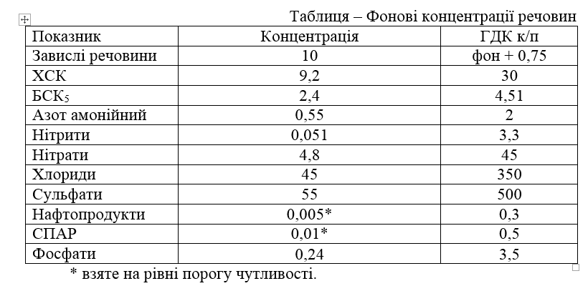
Показники якості річкової води задовільнять встановленні нормативи.
Зміни гідрогеологічних умов при не затвердженні ДПТ не прогнозуються.

  - Стан атмосферного повітря.
Атмосферне повітря - життєво важливий компонент навколишнього природного середовища, який являє собою природну суміш газів, що знаходиться за межами жилих, виробничих та інших приміщень.
Згідно Екологічного паспорту Івано-Франківської області за 2020 рік, у 2020 році викиди забруднюючих речовин у атмосферне повітря в області становили 178,1 тис. т, в тому числі 140,4 тис. т від стаціонарних джерел забруднення та 37,7 тис. т від пересувних джерел (автомобільного транспорту). В порівняні з 2019 роком викиди від стаціонарних джерел зменшились на 31,5 %. Від стаціонарних джерел забруднення у повітряний басейн надійшло 10,2 млн. т. діоксиду вуглецю (на 20,9% менше порівняно з 2019 роком) – основного парникового газу, який впливає на зміну клімату.
Основними забруднювачами повітря залишаються підприємства з постачання електроенергії, газу, пари та кондиційованого повітря, забруднення яких в атмосферне повітря надійшло 86,9% загальнообласних обсягів викидів.
Таблиця 2.4.1 Динаміка обсягів викидів забруднюючих речовин в атмосферне повітря*
Показники | 2018 | 2019 | 2020
Загальна кількість (одиниць) дозволів на викиди забруднюючих речовин в атмосферне повітря, виданих у поточному році суб’єкту господарювання, об’єкт, якого належить до: | 178 | 146 | 160
другої групи | 82 | 73 | 48
третьої групи | 96 | 73 | 112
Викиди забруднюючих речовин від стаціонарних джерел, тис. т | 221,4 | 205,0 | 140,4
Викиди забруднюючих речовин в атмосферне повітря від стаціонарних джерел у розрахунку на км², т | 15,9 | 14,7 | -
Викиди забруднюючих речовин в атмосферне повітря від  стаціонарних джерел у розрахунку на одну особу, кг | 161,0 | 149,6 | -
Примітка: *За даними Головного управління статистики в Івано-Франківській області
За результатами розрахунків установлюються такі величини фонових концентрацій забруднюючих речовин, що наведено у Таблиці 2.4.2.
 | Найменування речовин | Концентрації,мг/м³
1 | Марганець і його сполуки (у перерахунку на діоксин марганцю) | 0,004
2 | Діоксид азоту | 0,034
3 | Ангідрид сірчистий | 0,05
4 | Оксид вуглецю | 0,8
5 | Фториди добре розчинні неорганічні (фтори натрію, гексафтор – силікат натрію)/ у перерахунку на фтор | 0,012
6 | Ксилол | 0,08
7 | Спирт бутиловий | 0,04
8 | Бутилацетат | 0,04
9 | Вуглеводні насичені С12-С19 | 0,4
10 | Речовини у вигляді суспендованих твердих частинок, недиференційованих за складом | 0,2
Величина фонової концентрації для залізо оксид ( у перерахунку на залізо), уайт – спірит не обчислюються, так як для даних речовин не встановлена максимальна разова гранично допустима концентрація.
Прогнозні зміни стану атмосферного повітря, якщо ДДП не буду затверджено, не передбачаються.
  - Флора та фауна.
Територія планування ппредставлина трав’яностою, що періодично скошується. Частково наявні представники деревної рослинності, які в процесі будівництва будуть огородження з метою збереження видів дерев,які виросли самосівом та природного озеленнення території.
Згідно карти геоботанічного районування країни, територія Івано-франківської області належить до Європейської широколистянолісової області карпатсько-альпійської гірської провінції лісів та високогірної рослинності східно-карпатської підпровінції листяних та хвойних лісів і високогірної рослинності та Центральноєвропейської провінції широколистяних лісів, південнопольсько-західноподільської підпровінції широколистяних лісів, луків, лучних степів та евтрофних боліт.
За даними основних лісокористувачів землі лісового фонду Івано-Франківської області складають 620,3 тис. га, з яких вкрито лісовою рослинністю 564,3 тис. га, що складає 40,5% від адміністративної площі області. Ліси на території області розміщені нерівномірно і знаходяться в основному в гірських районах (73% лісів області належить до гірських). Тому лісистість різних районів коливається від 11% до 68%.
На території плановання та у буферних зонах за весь період досліджень не було виявлено видів чагарникової та деревної рослинності, що охороняються згідно Конвенції про охорону дикої флори та фауни і природних середовищ існування в Європі (Бернська конвенція) та інших міжнародних угод ратифікованих Україною.
Територія планування та суміжнв території антропогенно зміненні та частково осіоєнні, представників тваринного світу занесених до Червоної книги та переліку регіонально рідкісних видів у Івано-Фракнівський області не зафіксовано.
У разі не затвердження ДПТ прогнозується негативний вплив: не будуть здійснені заходи з комплексного благоустрою озеленених територій в межах ДПТ.
2.6 Природоохоронні території та охоронні ландшафти.
Згідно даних Екологічного паспорту Івано – Франківської області за 2020 р. збереження біотичного і ландшафтного різноманіття шляхом створення нових та вдосконалення існуючих заповідних територій, формування регіональної екологічної мережі є одним з пріоритетних напрямків розвитку заповідної справи в Івано-Франківській області. Біологічне різноманіття України охороняється як національне надбання. Збереження та стале використання біорізноманіття є невід’ємною умовою сталого розвитку держави та визначено однією з пріоритетних складових екологічної політики.
Природно-заповідний фонд області нараховує 516 територій та об’єктів загальною площею 222,388 тис. га, що складає 15,96 % від загальної площі області, у тому числі:
- 33 об’єкти загальнодержавного значення площею 131,6 тис. га;
- 483 об’єкти місцевого значення площею 90,763 тис. га.
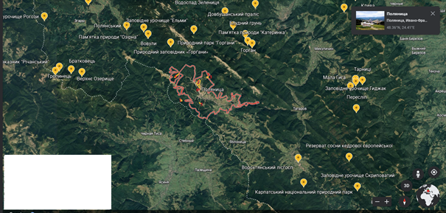

Рисунок 2.6.1 Схема розташування перліку об’єктів ПЗФ на карті надвірнянського району по відношенню до с. Поляниця
Схема планування території Івано-Франківської області є першоосновою для розроблення системи стратегічних, прогнозних і програмних продуктів щодо здійснення регіональної політики. Беручи до уваги Схему природно-ресурсного потенціалу за посиланням (https://www.if.gov.ua/shema-planuvannya-teritoriyi-ivano-frankivskoyi-oblasti) та Рисунку 2.6.2 де зображено, що об’єкти планованої діяльності не входять до територій та об’єктів природно – заповідного фонду Івано – Франківської області.
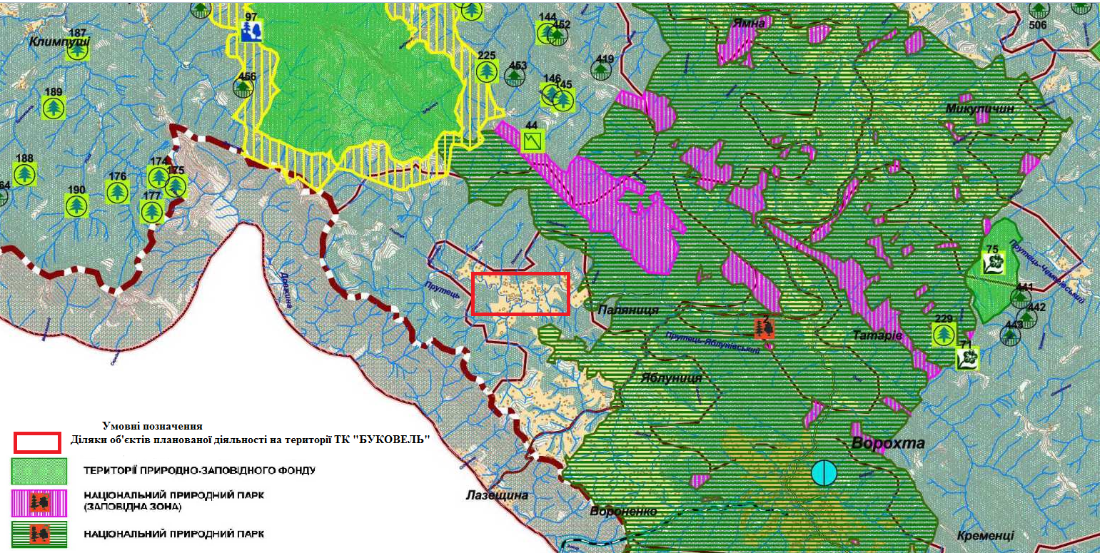

Рисунок 2.6.2 Викопіювання із схеми природно-ресурсного потенціалу Івано-Франківської області.
В межах території ДПТ об’єкти природно-заповідного фонду відсутні.
У разі незатвердження ДПТ ймовірно не будуть відбуватися зміни в частині впливу забудови на територію природно-заповідного фонду.

2.7. Характеристика стану здоров’я населення та прогнозні зміни цього стану, якщо детальний план території не буде затверджено. Гігієнічна оцінка поточного стану здоров’я населення. Найбільш важливим інтегральним показником для виявлення проблемних ситуацій, які виникають в місті під впливом антропогенних навантажень на навколишнє природне середовище, визначення пріоритетності природоохоронних заходів вважається здоров’я населення.
Демографічна ситуація. За даними Всесвітньої організації охорони здоров’я (ВООЗ) 20% економічного збитку від захворювань, інвалідності та смертності обумовлені якістю довкілля. При цьому біля 7% смертності серед міського населення, що проживає на найбільш забруднених територіях, обумовлено впливом забрудненого атмосферного повітря.
2.7.1. Оцінка ризику здоров’я населення
Оцінка ризику здоров’я населення від впливу забруднювачів атмосферного повітря необхідна для аналізу попередніх розрахунків як вихідний матеріал прийняття рішень при плануванні, проектуванні, модернізації, будівництві і реконструкції об’єктів в межах основних цілей і задач детального плану території і спрямованих на забезпечення екологічної безпеки, або пом’якшення негативного впливу забруднення довкілля.
Оцінка впливу забруднення атмосферного повітря на здоров’я населення за Методичними рекомендаціями «Оцінка ризику для здоров’я населення від забруднення атмосферного повітря», затверджені Наказом МОЗ від 13.04.07 № 184.
Діоксид вуглецю, або вуглекислий газ, не вважається токсичною речовиною. Незважаючи на це, високі його концентрації у поєднанні із низькою концентрацією кисню, призводять до несприятливих наслідків для здоров’я людини, включаючи головні болі, напади запаморочення, погіршення пам’яті і здатності до концентрації уваги, труднощі зі сном, шум у вухах, двоїння, світлобоязнь, втрату рухливості очей, дефекти поля зору, збільшення «сліпих плям», недостатню адаптацію до темряви тощо.
Сірчистий газ не отруйний, але у поєднанні з іншими забруднювачами і вологою він подразнює очі, ніс і горло, шкідливо впливає на легені.
Загалом при зростанні хімічного забруднення атмосфери речовинами з вихлопними газами двигунів (автотранспорт є одним з головних за обсягом та токсичністю джерелом забруднення довкілля) прогнозується збільшення кількості захворювань і тяжкості перебігу таких хвороб як інсульт, хвороби серця і рак легенів, а також гострих і хронічних респіраторних захворювань, включаючи астму тощо. Для органів дихання характерні алергічні реакції, астма, бронхіт, гайморит, утворення злоякісних пухлин, запалення дихальних шляхів, емфізема. Забруднене вихлопними газами повітря перешкоджає повноцінному диханню. У людей із захворюваннями дихальних шляхів проблеми з диханням загострюються. Вихлопні гази дизельних двигунів можуть провокувати хронічне обструктивне захворювання легень, яке, за прогнозами Всесвітньої організації охорони здоров'я до 2030 року стане третьою з основних причин передчасної смерті у світі. Вплив шкідливих речовин вихлопних газів двигунів авто може спричинити з боку серцево-судинної системи порушення дихання у вигляді задишки, запаморочення, збільшення прояву ознак стенокардії, інфаркт міокарда, в’язкість крові, як підсумок – тромбози, тромб емболії, кисневе голодування, так звану гіпоксія тканин, з боку нервової системи – загальне нездужання, підвищену збудливість, сонливість і стійке порушення сну тощо.
Кількості вперше зареєстрованих у 2018 р. випадків хвороб системи кровообігу, відносно кількості усіх хвороб, – 4,3% серед дорослого населення і 0,7% - серед дітей (віком від 0 до 17 років). Однак є небезпечна тенденція – зростання чисельності вперше зареєстрованих випадків на 10% відносно даних попереднього року.
Забруднення атмосферного повітря призводить до збільшення частоти туманів, знижується проникність ультрафіолетового випромінювання, що може вплинути на санітарно-побутові умови життєдіяльності населення. Тумани можуть спровокувати збільшення охолоджуваності тіла, гнітюче впливати на настрій та самопочуття людини тощо. Внаслідок проникнення пилу і сажі у помешкання мешканці рідше провітрюють їх, що призводить до зменшення споживання свіжого повітря.
В умовах тенденції збільшення кількості автотранспортних засобів, прогнозується зростання впливу на організм людини несприятливих фізичних факторів. Транспорт є основним джерелом шуму.
Відповідно до наявних результатів проведених досліджень 60 – 80% шумів, що супроводжують людину в житловій забудові, створюють транспортні потоки (автотранспорт, залізничний, прольотний шум аеропортів).
Транспортний шум є одним з найбільш небезпечних параметричних забруднень навколишнього середовища.
Головними видами несприятливого впливу шуму навколишнього середовища є перешкода сну, ризик пошкодження слуху, рідше визнаються несприятливими такі впливи шуму на людину, як фізіологічні (кардіоваскулярні та циркуляторні проблеми), перешкода мовному звʼязку, психологічні проблеми, що походять від інтенсивного роздратування, соціальні поведінкові проблеми. Так, шум може викликати роздратування і агресію, артеріальну гіпертензію (підвищення артеріального тиску), тиннитус (шум у вухах).
Смертність населення є вагомою складовою у формуванні загальної чисельності та структури населення міста. Коливання рівня смертності населення значною мірою залежить від стану здоров’я, який у свою чергу залежить від багатьох факторів: кліматичних умов, стану навколишнього середовища та медицини, забезпечення продуктами харчування та їх цінності, соціально-економічних умов тощо.
Структура причин смерті населення в цілому залишається незмінною: більша половина летальних випадків спричинена хворобами системи кровообігу, за ними йдуть новоутворення та зовнішні причини смерті, далі – хвороби органів травлення та хвороби органів дихання.
У разі не затвердження проекту ДПТ вплив на здоров’я не прогнозуєтья.
- Характеристика стану довкілля, умов життєдіяльності населення та стану його здоров’я на територіях, які ймовірно зазнають впливу.
Локальними змінами до генерального плану охоплена територія площею 0,3 га.
Проектними рішеннями передбачано внесення змін до генерального плану села Поляниця, суміщеного з детальним планом території в межах розміщення земельної ділянки, кадастровий номер 2611092001:22:002:2012, площею 0,2161 га, що знаходиться у власності ТзОВ «ГЛЕЙШЕР ХІЛЛ» з метою зміни функціонального та цільового призначення з земель для будівництва і обслуговування житлового будинку та господарських будівель і споруд ( код 02.01. в землі для будівництва та обслуговування об’єктів pекpеаційного призначення ( готелю) (код07.01)
На території даної ділянки передбачається будівництво готелю , господарської будівлі, трансформаторної підстації, локальних очисних споруд стічних побутових вод та стоянки для автомобілів. Даною містобудівною документацією також передбачається влаштування лініях вздовж проектованої території в перспективі проєктної сільської вулиці шириною 10 метрів учервоних на місці існуючого одностороннього проїзду.
Інженерне забезпечення території.
Територія проектування частково забезпечена інженерними мережами.
Електропостачання території змін до генплану та опрацювання ДПТ передбачається від існуючої електророзподільної системи згідно технічних умов експлуатаційних служб.
Потенційною точкою приєднання до мереж електропостачання є повітряна кабельна лінія ЛЕП 10 кВ, що проходить поблизу проектованої ділянки через проектну трансформаторну підстанцію необхідної потужності згідно відповідних розрахунків. Проектом передбачено під’єднання до неї проектованого готелю кабелем необхідного перерізу згідно ТУ Надвірнянського РЕМ.
Водопостачання території, щодо якої вносяться зміни догенерального плану та розробляється ДПТ, передбачене шляхом підключення до існуючого водопроводу згідно технічних умов його власника згідно попередньоїдомовленості.
Для водовідведення проектного готелю та господарської будівлі на території ділянки передбачено локальні очисні споруди з повною біологічною очисткою заводського виготовлення, сертифікованих в Україні згідно відповідних розрахунків.
Очищені стоки будуть використовуватись для поливу газонів та вивозитись згідно угоди з комунальним господарством.
Для забезпечення потреб пожежогасіння запроектованого будинку передбачено підземний пожежний резервуар.
Детальні технічні характеристики проектованої водопровідної та каналізаційної мереж будуть розроблятися на наступних стадіях проектування.
На території яка відведена для розроблення об’єкти культурної спадщини відсутні
У відповідності до абзацу 3 пункту 12 частини 3 статті 3 Закону України «Про оцінку впливу на довкілля» визначено, що «курортні містечка та готельні комплекси поза межами населених пунктів місткістю не менш як 100 номерів або площею 5 гектарів і більше; курортні містечка та готельні комплекси в межах населених пунктів місткістю не менш як 50 номерів, якщо не передбачено їх підключення до централізованого водопостачання та/або водовідведення; курортні містечка та готельні комплекси на територіях та об’єктах природно-заповідного фонду чи в їх охоронних зонах; оголошення природних територій курортними;» другою категорія видів діяльності та обєктів, які можуть мати значний вплив на довкілля та підлягають оцінці впливу на довкілля.
На базі наявних даних щодо поточного стану навколишнього середовища, наведених в підрорзділі 2 розділу, стан компонентів довкілля, а саме атмосферного повітря, водного, геологічного і соціального середовищ, ґрунту, тваринного і рослинного світів, без провадження планованої діяльності, скоріше за все, залишатиметься на тому ж рівні, що й зараз.
3.1. Клімат, мікроклімат. Негативний вплив не прогнозується завдяки реалізації заходів із зменшення викидів діоксиду азоту, парникових газів (викиди від автотранспорту, котлів).
3.2. Стан атмосферного повітря.
Враховуючи відсутність в районі проєктування централізованої системи теплопостачання проєктом передбачається влаштування локального теплопостачання від вбудованої котельні на твердому паливі ( пелети), або з використанням високоефективного теплового насоса. Остаточний вибір схеми та джерел теплопостачання території, що проєктується, уточнення трасування теплових мереж, розрахунок теплової потужності пропонується виконати на подальших стадіях проєктування.
Основними джерелами забруднення атмосферного повітря в межах ДПТ є автотранспорт та котлові агрегати комплексу.
Ефективними заходами із зменшення викидів забруднюючих речовин, що утворюються під час спалювання органічного палива (крім новітніх технологій та конструктивних розробок) є заходи, які спрямовані на енергозбереження, тобто економію паливних ресурсів. Для пом’якшення негативного впливу зростання викидів і зменшення їх обсягів до мінімально можливих передбачається здійснення заходів з енергозбереження, встановлення сучасного енергогенеруючого обладнання - низькотемпературних високоефективних та економічних котлоагрегатів, в конструкцію яких закладені азотоподавляючі заходи, що забезпечує мінімально-можливі обсяги викидів, паливозберігаючі заходи – встановлення на котлах автоматики, що передбачає регулювання температури сітьової води за температурою навколишнього середовища.
У процесі виконання підготовчих та будівельних робіт проводяться наступні технологічні процеси, які супроводжуються виділенням забруднюючих речовин до атмосферного повітря:
- розробка ґрунту екскаватором - запилювання при виїмці ґрунту та викиди газоподібних забруднюючих речовин з вихлопними газами при роботі двигуна внутрішнього згоряння (ДВЗ) будівельної техніки (спалювання дизельного палива);
- переміщення ґрунту та планування територій бульдозером - запилювання при переміщенні ґрунту та викиди газоподібних забруднюючих речовин при роботі ДВЗ будівельної техніки (спалювання дизельного палива);
- переміщення будівельних матеріалів та виконання будівельно-монтажних робіт за допомогою будівельних машин та механізмів - викиди газоподібних забруднюючих речовин при роботі ДВЗ будівельної техніки (спалювання дизельного палива та бензину);
- виробництво електроенергії – спалювання дизельного палива в пересувній електростанції;
- зварювальні роботи - викиди газоподібних забруднюючих речовин при спалювані електродів;
- фарбувальні роботи - викиди газоподібних забруднюючих речовин при нанесені лакофарбових матеріалів на поверхню.
Вплив на атмосферне повітря в період підготовчих та будівельних робіт матиме короткочасний і локальний характер.
3.3. Характеристика стану водних ресурсів.
Водні об'єкти відсутні на території планування, тому проєктні рішення не призведуть до зміни топографії місцевості і змін схеми водозбору. В межах проектованої розроблення містобудівної документації та природоохоронні територій та об’єкти відсутні.
Прибережні захисні смуги річок та струмків та струмків згідно ВКУ ст.88.
3.4. Стан геологічного середовища, земельних ресурсів.
Враховуючи той факт, що планується нове повноцінне будівництво, така діяльність тягне за собою порушення геологічного середовища під час підготовчих та будівельних робіт. На території, що планується відсутні небезпечні фізико-геологічні процеси та явища. Проте задля уникнення небезпечних геологічних процесів, під час проектування враховані спеціальні заходи, а під час підготовчих та будівельних робіт будуть реалізовані заходи та влаштовані захисні споруди. Передбачають заходи для зупинення розвитку ерозійних процесів на прилеглих схилах гір. Результатом врахування цих заходів при провадженні планованої діяльності є позитивний вплив на геологічне середовище внаслідок організації рельєфу та благоустрою території.
3.5. Тваринний та рослинний світ.
Івано-Франківська область є однією з небагатьох областей України, яка характеризується багатим тваринним та рослинним світом. На території області зустрічаються представники рослин та тварин, занесені до Червоної книги України. Середня лісистість області становить 42%, тоді, як по Україні цей показник становить 15,9%. Безпосередньо на територіях планованої діяльності не зафіксовані представники тваринного та рослинного світу, занесені до Червоної книги України або переліку регіонально рідкісних видів. Враховуючи той факт, що територія планування представлена ділянками, на яких відбуваються постійне скошення трав’янистої рослинності, що не тягне за собою порушення рівноваги флори і фауни. Єдиний вид рослинності на території – це невелика кількість рудеральної рослинності. Ділянки характеризуються низькими показниками проективного покриття. Дані ділянка не є привабливою за відсутності кормових баз, місць для розмноження та оселення представників тваринного світу. Слід зауважити, що на ділянка планування, де наявна деревна рослинність, вона буде огороджена з метою збереження видів дерев, які виросли самосівом та природного озеленення території. Вплив на флору та фауну не очікується.
3.6 Природно-заповідний фонд та екологічна мережа
Території плановання не є об’єктами природно-заповідного фонду та складовими елементами екологічної мережі, отже негативного впливу на території та об'єкти природно-заповідного фонду, об'єкти та структурні елементи екомережі не очікується.
3.7. Вплив на соціальне середовище, здоров’я населення.
Соціальний економічний розвиток району проектування базується на туристичній діяльності.
В цілому вплив можна характеризувати як позитивний. Реалізація ДДП сприятиме покращенню умов життєдіяльності населення та створенню нових робочих місць.
Передбачена проектом ДДП раціоналізацію дорожнього руху, червоних ліній, інженерної підготовки території, забезпечення протипожежних та санітарно-гігієнічних розривів відповідно до ДБН Б.2.2-12:2019 створюють комфортні умови .
Передбачена проектом ДДП раціоналізація дорожнього руху створює умови для покращення руху автомобілів, що дозволить зменшити рівень загазованості. Це, в свою чергу, знижує ризики несприятливого впливу на стан здоров’я людини, захворюваність населення, так як знизяться ризики захворювань з боку дихальної, серцево-судинної систем.
Планована діяльності буде проводитись згідно чинного законодавства України, не порушуючи вимог нормативно-правових актів та не викличе появу будь-яких реальних або потенційних загроз для стану здоров’я людей, рівня захворюваності.
Розміщення об’єкта планується у зоні регульованої рекреації, в межах земельних ділянок приватної власності на території ТК «БУКОВЕЛЬ», що не спричинить конфліктів між ухваленими цілями та цілями місцевих громад.
Під час підготовчо – будівельних робіт вплив на здоров’я населення від планованої діяльності – прийнятний.
Вплив на атмосферне повітря – прийнятний, вплив зумовлений шумовим забрудненням – прийнятний, не впливатиме на здоров’я населення. Робітники будуть ознайомленні та дотримуватимуться техніки безпеки та охорони праці.
Під час експлуатації вплив на здоров’я робітників та населення від планованої діяльності – прийнятний.
4. Екологічні проблеми, у тому числі ризики впливу на здоров’я населення, які стосуються ДДП, зокрема щодо територій з природоохоронним статусом
Відомо, що прямо пов'язати ті чи інші наслідки для здоров'я населення з впливом конкретних підприємств дуже важко (так само, як і навпаки, довести відсутність такого зв'язку), оскільки вплив на здоров'я часто неспецифічний і носить опосередкований характер.
Можуть спостерігатися кумулятивні ефекти, пов'язані з декількома видами господарської діяльності. Так, наприклад, захворювання дихальної системи можуть бути наслідками, впливу транспортних потоків вулично-дорожньої мережі міста.
Так само можна сказати і про вроджену патологію, і багато інших захворювань. Іншими словами, виділити внесок об'єктів інфраструктури міста у вплив на здоров'я населення, на фоні безлічі інших факторів і кумулятивних ефектів – завдання дуже непросте.
Однак у рамках СЕО не обов'язково доводити прямий зв'язок між здоров'ям населення та впливом об’єктів інфраструктури. Достатньо виявити можливі ризики для здоров'я населення, пов'язані з реалізацією ДДП.
Екологічні проблеми і ризики на здоров’я населення, які стосуються даного проєкту, та негативний вплив на території з природоохоронним статусом – являється не значним.
Ділянка розробки детального плану безпосередньо не межує з територіями, що мають природоохоронний статус, земель водного фонду та прибережно-захисних смуг лісогосподарських зон, територій історико культурного, природного, заповідного, рекреаційного чи оздоровчого призначення.
5. Зобов’язання у сфері охорони довкілля, у тому числі пов’язані із запобіганням негативному впливу на здоров’я населення, встановлені на міжнародному, державному та інших рівнях, що стосуються документа державного планування, а також шляхи врахування таких зобов’язань під час підготовки документа державного планування.
Виконання ДДП пов’язано з необхідністю деталізації проектних рішень Генерального плану с. Поляниця щодо ефективного використання території.
Зобов’язання у сфері охорони довкілля, у тому числі пов’язані із запобіганням негативному впливу на здоров’я населення, встановлені вимогами чинного законодавства:
- просторово-планувальними рішеннями забезпечити дотримання нормативних санітарно-захисних зон, санітарних розривів згідно вимог Державних санітарних правил планування та забудови населених пунктів ДСП
№ 173-96, протипожежних відстаней, охоронних зон навколо (вздовж) об’єктів транспорту, зв’язку, енергетичної системи, інженерних комунікацій тощо згідно вимог чинного законодавства;
6. Опис наслідків для довкілля, у тому числі для здоров’я населення, у тому числі вторинних, кумулятивних, синергічних, коротко-, середньо- та довгострокових (відповідно до розрахункових етапів проекту ДПТ), постійних і тимчасових, позитивних і негативних наслідків
Очікувані наслідки реалізації ДДП для компонентів довкілля:
- клімат – наслідки не прогнозуються;
- стан атмосферного повітря – Будівельні роботи на ділянці спорудження об’єкту супроводжуватимуться скупчення будівельної техніки. Робота дизельних двигунів призводить до неорганізованого викиду в атмосферу забруднюючих речовин: оксид вуглецю, діоксид азоту, діоксид сірки, НМЛОС, метан, сажа, бенз(а)пірен та парникові гази.
Загальний вплив об’єкту на стан навколишнього середовища – допустимий.
При детальній оцінці локального впливу на наступних стадіях провадження планованої діяльності – обов’язкове врахування кумулятивних впливів від потенційних забруднювачів атмосфери, що знаходяться на суміжних територіях та земельних ділянках.
- стан підземних вод – наслідки не прогнозуються, проектом ДПТ прийняті заходи з запобігання забруднення підземних вод;
- стан геологічного середовище, земельних ресурсів – наслідки можна охарактеризувати як позитивні, так як проект ДПТ передбачає більш раціональне використання території;
- заходи з інженерної підготовки території визначити робочим проектом
- стан рослинного світу – не прогнозується;
- стан тваринного світу – не прогнозується;
- соціальне середовище, здоров’я населення – в цілому вплив можна охарактеризувати як позитивний, формування нової житлової забудови з об’єктами соціальної інфраструктури, місцями для організації відпочинку та дозвілля, створення нових робочих місць у сфері будівництва, торгівлі, обслуговування має позитивний соціальний вплив;
- території та об’єкти природно-заповідного фонду – не прогнозується;
- транскордонні наслідки для довкілля, у тому числі для здоров’я населення – відсутні.
Кумулятивні, синергічні, коротко-, середньо- та довгострокові негативні наслідки внаслідок реалізації ДДП загалом не прогнозуються.

7. Заходи, що передбачається вжити для запобігання, зменшення та пом’якшення негативних наслідків виконання документа державного планування
Очікуваним результатом реалізації запропонованих заходів має бути створення безпечних і комфортних умов життя для населення міста, відтворення та збереження природних ресурсів, що створить передумови для подовження тривалості і поліпшення якості життя.
7.1.Заходи із зниження забруднення атмосферного повітря
Автомобільним транспортом
1. Оптимізація руху автотранспорту
Стаціонарними джерелами
- Прийняття заходів з енергозбереження, - встановлення сучасного енергогенеруючого обладнання в котельнях із застосування низькотемпературних високоефективних та економічних котлоагрегатів, в конструкцію яких закладені азотоподавляючі заходи, що забезпечує мінімально-можливі обсяги викидів.
- Паливозберігаючими заходами – встановлення на тепло генеруючому обладнанні автоматики, що передбачає регулювання температури сітьової води за температурою навколишнього середовища.
- В проектах та при будівництві будівель передбачаються енергозберігаючі заходи: застосування у зовнішніх конструкціях матеріалів з підвищеними показниками опору теплопередачі, жорсткий контроль за спожитою кількістю теплової енергії із встановленням лічильників, у тому числі по квартирному.
7.2. Захист від фізичних чинників впливу.
- Шум. Дотримання вимог щодо плану червоних ліній з застосуванням шумозахисних зовнішніх конструкцій будівель.
- Електромагнітне випромінювання.
При перспективному будівництві передбачено створення охоронних та санітарно-захисних розривів від мереж та об’єктів електропостачання.
7.3.Захист територій.
- При опрацюванні вертикального планування були вирішені питання з раціональної організації рельєфу, максимального збереження існуючого природного рельєфу.
7.4.Заходи із захисту водного басейну
- Будівництво нових каналізаційних мереж та споруд.
- Будівництво локальних очисних споруд.
- Для забезпечення господарсько побутових потреб готельного господарства передбачений забір води із арт свердловини. Облік води здійснюється витратоміром (лічильником).
Безпосередньо під час експлуатації об’єктів планованої діяльності
- забезпечення своєчасного вивезення та передача спеціалізованим підприємствам у сфері поводження з відходами для подальшої утилізації, переробки, видалення або захоронення відходів у випадку утворення відходів (в спеціально відведені місця в закритих контейнерах або спеціальним транспортом);
- метою скорочення об'ємів утворених промислових відходів, будуть застосовані маловідходні технології;
- регулярно перевіряти шланги, крани, трубопроводи, насоси, клапани, резервуари на наявність витоків;
- регулярно перевіряти, що клапани вимкнені і надійно закриті, коли шланги не використовуються;
- проводити регулярні перевірки устаткування для виявлення витоку і ремонту;
- проводити регулярні перевірки автотранспорту для виявлення витоку і ремонту паливних систем; забезпечено повне збирання, належне зберігання та недопущення знищення і псування відходів, для утилізації яких в Україні існує відповідна технологія, що відповідає вимогам екологічної безпеки;
- роздільне збирання відходів;
- правильна організація місць тимчасового зберігання відходів;
- оформлення документації згідно вимог чинного законодавства у сфері поводження з відходами та укладення договорів зі спеціалізованими організаціями на приймання та утилізацію відходів;
- вчасне вивезення відходів з території підприємства.
Організація місць тимчасового зберігання відходів включає в себе:
- наявність на майданчику для накопичення відходів твердого покриття, яке запобігає проникненню токсичних речовин в ґрунти та ґрунтові води;
- захист відходів від впливу на них атмосферних опадів та вітру;
- відповідність стану ємностей, в яких накопичуватимуться відходи.
Виконання товариством заходів по безпечному поводженні з відходами направлені на:
- виключення можливості втрат відходів в процесі поводження з ними на території підприємства;
- відповідність операцій поводження з відходами санітарно-гігієнічним вимогам;
- запобігання виникнення аварійних ситуацій під час зберігання відходів;
- мінімізація ризику несприятливого впливу відходів на навколишнє середовище.
- Обґрунтування вибору виправданих альтернатив, що розглядалися, опис способу, в який здійснювалася стратегічна екологічна оцінка, у тому числі будь-які ускладнення
При здійсненні СЕО проведено низку оцінок: аналіз контексту планування, аналіз раціональності використання території, аналіз поточного стану довкілля і тенденцій його змін, аналіз стану здоров’я населення та аналіз наслідків при реалізації детального плану території, оцінка альтернативних сценаріїв, оцінка рекомендацій щодо пом’якшення впливу на довкілля, у т. ч. для здоров’я населення, заходів із запобігання несприятливому впливу тощо.
При «нульовому» варіанті подальший стабільний розвиток території є проблематичним, і ця альтернатива ймовірно призведе до погіршення екологічної ситуації.
Основні проблеми здійснення СЕО:
- інституційні та організаційні труднощі;
- недостатність на даному етапі вихідних даних для більш повної характеристики прогнозного забруднення довкілля, зокрема щодо викидів специфічних притаманних для певних технологічних процесів та видів діяльності, забруднюючих речовин, що унеможливлює виконання орієнтовних оцінок по певним напрямкам діяльності, проведення прицільних розрахунків очікуваного забруднення приземного шару атмосфери.
Отже, технічну альтернативу 0 розглядати не доцільно, так як відсутність розвитку підприємства, пригнічуючи вплине на соціально – економічний розвиток суб’єкта господарювання, району та області в цілому. Рекреаційна та туристична діяльність потребує постійного удосконалення, підтримання, підвищення якості та розвитку у відповідності з сучасними новітніми вимогами, аби Україна як Європейська держава могла відповідати високим стандартам якості.
Розгляд місця провадження планувальниз рішень за територіальними альтернативами недоцільно, у зв’язку з тим, що ТК «Буковель» існуючий, мають відповідну географічну та територіальну прив’язку, існуючу влаштовану інфраструктуру, взаємопов’язані із іншими частинами туристичного комплексу.

9. Заходи, що передбачається для здійснення моніторингу наслідків виконання документа державного планування для довкілля, у тому числі для здоров’я населення.
Система моніторингу довкілля - це система спостережень, збирання, оброблення, передавання, збереження та аналізу інформації про стан довкілля, прогнозування його змін і розроблення науково обґрунтованих рекомендацій для прийняття рішень про запобігання негативним змінам стану довкілля та дотримання вимог екологічної безпеки.
Обласна система моніторингу - це відкрита інформаційна система, пріоритетами функціонування якої є:
- захист життєво важливих екологічних інтересів населення області;
- збереження природних екосистем;
- відвернення кризових змін екологічного стану довкілля і запобігання надзвичайним екологічним ситуаціям.
Відповідно до статті 22 Закону України «Про охорону навколишнього природного середовища» з метою забезпечення збору, обробки, збереження та аналізу інформації про стан навколишнього природного середовища, прогнозування його змін та розробки науково обґрунтованих рекомендацій для прийняття ефективних управлінських рішень в Україні створюється система державного моніторингу навколишнього природного середовища.
Спостереження за станом навколишнього природного середовища, рівнем його забруднення здійснюється центральним органом виконавчої влади, що реалізує державну політику у сфері охорони навколишнього природного середовища, іншими спеціально уповноваженими державними органами, а також підприємствами, установами та організаціями, діяльність яких призводить або може призвести до погіршення стану навколишнього природного середовища.
Отже, підприємства, установи і організації незалежно від їх підпорядкування і форм власності, діяльність яких призводить чи може призвести до погіршення стану довкілля, зобов'язані здійснювати екологічний контроль за виробничими процесами та станом промислових зон. Моніторинг та контроль по виконанню природоохоронних заходів у відповідності до вимог законодавчих і нормативних документів здійснюється відповідальною особою, призначеною керівником підприємства.
Екологічний та соціальний моніторинг для планованої діяльності та виробничої діяльності в цілому буде здійснюватися з метою забезпечення неухильного дотримання вимог законодавства під час його будівництва і експлуатації та втілення всіх заходів щодо мінімізації його впливу та наслідків на довкілля та соціальне середовище.
Загальною метою моніторингу екологічних та соціальних аспектів даного проекту є забезпечення/гарантування того, що всі заходи пом’якшення та мінімізації впливів та наслідків успішно втілюються та вони є ефективними та достатніми. Екологічний та соціальний моніторинг також передбачає своєчасне виявлення нових проблем та питань, що викликають занепокоєння.
Моніторинг має відбуватись на декількох рівнях та передбачати можливі екологічні загрози та/або виявляти під час його здійснення впливи, що не були передбачені раніше.
Програма екологічного моніторингу буде працювати на етапі будівництва та експлуатації. Вона буде складатися із переліку дій та заходів, кожний із яких має певну мету та ключові індикатори та критерії для оцінки.
Програма моніторингу на етапі будівництва складатиметься з моніторингу всіх спеціальних планів етапу будівництва, які будуть виконуватись обраною підрядною організацією на початку робіт:
- Плану охорони праці, план управління майданчиком, аварійного плану;
- Плану поводження з відходами, що утворюються в процесі будівництва;
- Плану управління у випадку аварійних протікань та викидів забруднювачів;
- Плану управління щодо вмісту викидів пилу;
- Плану керування дорожнім транспортом;
- Плану управління шумом на майданчику;
- Плану управління рідкими фільтратами (поверхневі та стічні води).
- Плану поводження з вийнятим грунтом, у тому числі з родючим шаром грунту.
Постійний моніторинг буде здійснюватися під час всього періоду експлуатації (здійснення планованої діяльності). Аспекти, що будуть спостерігатись наведено у Таблиці
Сфера моніторингу | Показники  моніторингу | Методи моніторингу | Місця вимірювання | Періодичність  моніторингу
Стічні води | Моніторинг стічних вод, що будуть утворюватися під час роботи. | Відібрані взірці стічних вод, проаналізовані атестованою лабораторією | Контрольні Каналізаційні колодязі. Згідно чинного регламенту підприємства | Протягом усього періоду експлуатації
Вода/енергія | Моніторинг споживання води та енергії | Показники лічильників | На території планованої діяльності | Протягом усього періоду експлуатації
Шум | Показник рівня шуму навколо комплексу | Заміри проведені приладом - шумомір | Контрольні точки та на межі житлової забудови.  Згідно чинного регламенту підприємства | Протягом усього періоду експлуатації
Геологічне середовище | Наявність небезпечних геологічних явищ, ерозії, засолення, яроутворення тощо навколо комплексу. | Візуальне обстеження, контроль дотримання заходів благоустрою території та інших природоохоронних вимог | На території планованої діяльності.  Згідно чинного регламенту підприємства | Протягом усього періоду експлуатації
Ґрунт | Показник якості ґрунту навколо комплексу (металу, загальна кількість вуглеводнів та можливі інші забруднювачі, визначені під час наступного дослідження забруднення) | Взірці ґрунту, проаналізовані в лабораторії | На території планованої діяльності.  Згідно чинного регламенту підприємства | Протягом усього періоду експлуатації
Відходи | Моніторинг утворення відходів (за типом відходів) | Ведення журналів обліку на вході та виході з об’єктів | На території планованої діяльності. Згідно чинного регламенту підприємства | Протягом усього періоду експлуатації
Ландшафт | Проведення благоустрою території об’єктів | Візуальне обстеження, контроль дотримання заходів благоустрою території | Територія планованої діяльності | Після завершення будівельних робіт
Атмосферне повітря | Забруднювальні речовини що присутні у викидах стаціонарних джерел | Лабораторне дослідження | Джерела утворення викидів(димові труби, тощо) | Протягом усього періоду експлуатації
10. Опис ймовірних транскордонних наслідків для довкілля, у тому числі для здоров’я населення. Транскордонні наслідки відсутні.
11. Резюме нетехнічного характеру
Даний документ - Резюме нетехнічного характеру (РНХ) - містить коротку інформацію про потенційні екологічні та соціальні наслідки, які мають відношення до запропонованої діяльності. Також надаються відповідні заходи по зниженню негативних екологічних та соціальних наслідків, що можуть виникнути в процесі будівництва та експлуатації об’єкту планованої діяльності.
Цей документ (РНХ) буде розміщений у зазначених нижче місцях для ознайомлення і для надання коментарів. Будь-яка особа може надати свої зауваження та рекомендації щодо екологічних, соціальних та інших аспектів цього проекту.
Виконавчий комітет Поляницької сільської ради:
Юридична адреса: Івано-Франківська область, м. Яремче, с. Поляниця.
Опис запропонованої території розміщення об’єкту планованої діяльності
Внесення змін до генерального плану села Поляниця, суміщеного з детальним планом території в межах розміщення земельної ділянки з кадастровим номером 2611092001:22:002:2012, площею 0,2161 га, що знаходиться у власності ТзОВ «ГЛЕЙШЕР ХІЛЛ» з метою зміни цільового призначення з земель для будівництва і обслуговування житлового будинку та господарських будівель і споруд в землі для будівництва та обслуговування об’єктів pекpеаційного призначення (готелю) (код 07.01) на участку Вишні в с.Поляниця Надвірнянського району Івано-Франківської області, як основний вид містобудівної документації на місцевому рівні, призначеної для обґрунтування довгострокової стратегії планування та забудови території населеного пункту.
Основні цілі проекту детального плану території - уточнення раніше розробленої містобудівної документації та зміна функціонального призначення території з садибної житлової забудови на територію об’єктів громадського обслуговування для будівництва готелю.
Затверджений проєкт буде являтися основним документом, шо визначає подальший розвиток території детального планування. У складі пояснювальної записки до проекту детального плану розроблено розділ «Охорона навколишнього природного середовища», який відповідає вимогам частини 2 ст.11 «Закону України «Про стратегічну екологічну оцінку».
Характеристика поточного стану довкілля, у тому числі здоров’я населення, та прогнозні зміни цього стану, якщо документ державного планування не буде затверджено.
Поточний стан довкілля характеризується як задовільний.
Характеристика стану довкілля, умов життєдіяльності населення та стану його здоров’я на територіях, які ймовірно зазнають впливу.
Розміщення об’єктів, передбачених детальним планом, не нанесе шкідливого впливу на стан водного середовища, земельних та лісових ресурсів, рослинного і тваринного світу, заповідних територій.
Вплив на атмосферне повітря передбачається від теплогенераторів об’єкта планування, вентиляційних систем та руху автотранспорту.
На території детального планування пропонується розмістити майданчик для роздільного збирання побутових відходів наземного типу.
Розміщення об’єкту, передбаченого детальним планом, не погіршать радіаційного та акустичного стану.
Екологічні проблеми, у тому числі ризики впливу на здоров’я населення, які стосуються документа державного планування, зокрема щодо територій з природоохоронним статусом.
Екологічні проблеми і ризики на здоров’я населення, які стосуються даного проекту, та негативний вплив на території з природоохоронним статусом – являється не значним. Ділянка розробки детального плану безпосередньо не межує з територіями, що мають природоохоронний статус, земель водного фонду та прибережно-захисних смуг лісогосподарських зон, територій історико культурного, природного, заповідного, рекреаційного чи оздоровчого призначення.
Зобов’язання у сфері охорони довкілля, у тому числі пов’язані із запобіганням негативному впливу на здоров’я населення, встановлені на міжнародному, державному та інших рівнях, що стосуються документа державного планування, а також шляхи врахування таких зобов’язань під час підготовки документа державного планування.
Проектні рішення ДПТ розроблено згідно вимог ДБН Б.2.2-12:2019 «Планування та забудова територій», ДСП 173-96 Державні санітарні правила планування та забудови населених пунктів Закону України «Про охорону навколишнього природного середовища», Закону України «Про систему громадського здоров’я».
Опис наслідків для довкілля, у тому числі для здоров’я населення, у тому числі вторинних, кумулятивних, синергічних, коротко-, середньо- та довгострокових.
Оцінка потенційних впливів на навколишнє середовище та людей встановила, що окрім вигоди проект може мати певний негативний вплив на довкілля у разі відсутності належного контролю за таким впливом.
Заходи, що передбачається вжити для запобігання, зменшення та пом’якшення негативних наслідків виконання документа державного планування. Забудова, передбачена проектом, не потребує особливої охорони та не несе шкоди навколишньому середовищу за умови дотримання діючих санітарних і протипожежних норм. Будівництво вести у відповідності до чинних норм та відомчих документів. Рекомендується під час будівництва нових об’єктів чи реконструкції існуючих застосовувати енергоефективні методи просторового планування та будівництва: використання альтернативних джерел енергетики; збільшення терміну експлуатації будівель шляхом застосування новітніх технологій будівництва та матеріалів; будівництво будівель, що задовольняють критеріям систем екологічної сертифікації міжнародного зразка (один з критеріїв – можливість розібрати, повторно використати та безпечно утилізувати матеріали будівлі, що підлягає знесенню). Здійснення соціально-економічних та екологічних заходів з покращення мікроклімату, санітарного очищення, раціонального використання, належного утримання та охорони, забезпечення належного санітарного стану та благоустрою об'єктів, проваджуються відповідно до Закону України «Про благоустрій населених пунктів».
Заходи, передбачені для здійснення моніторингу наслідків виконання документа державного планування для довкілля, у тому числі для здоров’я населення. Місцеві органи виконавчої влади, органи місцевого самоврядування, підприємства, установи, організації та громадяни, які володіють об’єктивною інформацією про виникнення або загрозу виникнення небезпеки для навколишнього природного середовища, повинні негайно інформувати Державні органи України, до повноважень, яких належить проведення заходів державного напрямку (контролю) в галузі екологічної безпеки.
Опис ймовірних транскордонних наслідків для довкілля, у тому числі для здоров’я населення (за наявності). Ймовірні транскордонні наслідки для довкілля при реалізації документу державного планування – відсутні.

12. СПИСОК ВИКОРИСТАНОЇ ЛІТЕРАТУРИ
- Протокол про стратегічну екологічну оцінку до Конвенції про оцінку впливу на навколишнє середовище у транскордонному контексті. – [Електронний ресурс] – режим доступу.
- Наказ Міністерства екології та природних ресурсів України №296 від 10.08.2018 р. «Про затвердження Методичних рекомендацій із здійснення стратегічної екологічної оцінки документів державного планування.»
- Наказ 213 від 28.10.2020 Міністерства захисту довкілля та природних ресурсів України «Про затвердження Критеріїв визначення наслідків для довкілля, у тому числі для здоров’я населення».
- Екологічний паспорт Івано-Франківської області за 2022 р.
- Закон України «Про регулювання містобудівної діяльності»
- Закон України «Про стратегічну екологічну оцінку»
- Закон України «Про оцінку впливу на довкілля»
- Закон України «Про систему громадського здоров’я»
- Закон України «Про управління відходами»
- ДБН Б.2.2-12:2019 Планування та забудова території
- ДСП -173-96 Державні санітарні правила планування і забудова населених
- Статистичний щорічник Івано-Франківськ 2022 рік.
- Статистичний щорічник Івано-Франківської області за 2022 рік.
- Довкілля Івано-Франківщини. Головне управління статистики в Івано-Франківський області

Виконавці:
ФОП Петришин О.І.
ГАП Петришин І.С.
Інженер-еколог Савчин М.М.

